МИНИСТЕРСТВО НАУКИ И ВЫСШЕГО ОБРАЗОВАНИЯ РОССИЙСКОЙ ФЕДЕРАЦИИ

ФЕДЕРАЛЬНОЕ государственное БЮДЖЕТНОЕ

образовательное учреждение

высшего образования

«НОВОСИБИРСКИЙ ГОСУДАРСТВЕННЫЙ ТЕХНИЧЕСКИЙ УНИВЕРСИТЕТ»

_______________________________________________________________________

Факультет автоматики и вычислительной техники

Кафедра автоматики



**ОТЧЁТ**

**по лабораторной работе №3**

**«ФУНКЦИИ КОМПЛЕКСНОГО ПЕРЕМЕННОГО,  
МАТРИЦЫ, СЛАУ»**

по дисциплине: «Информатика»

вариант №14

Выполнил:Проверил:

студент гр. АВТ-019 Лёвкин В.А. доц. Худяков Д.С.

«___» _________ 2020 г.«___» _________ 2020 г.

_________________

(оценка, подпись)

Новосибирск

2020

**Цель работы:**

1. Научиться вычислять функции комплексной переменной.
2. Научиться выполнять операции над матрицами и векторами.
3. Научиться решать квадратные уравнения
4. Научиться решать системы линейных алгебраических уравнений.

**Задание 1.** По передаточной функции $W(s)$ построить амплитудно-частотную характеристику $АЧХ(ω)$ и её график.

$$W\left(s\right)=\frac{K(T_{1}s+1)}{T_{2}s^{2}-T_{3}s+1}, где K=10, T_{1}=0,5, T_{2}=0,05, T_{3}=0,7$$

Методические указания:

1. Записать $W\left(s\right)$ как функцию комплексного аргумента, заменив s на $(0+jω)$.
2. В диапазоне частот $ωϵ[0 р/с,100 р/с]$ с шагом дискретизации $∆ω=2$ определить $Re\left\{W\left(s\right)\right\} и Im\{W\left(s\right)\}$.
3. Вычислить $АЧХ\left(ω\right)=\left|W\left(s\right)\right|=\sqrt{ [R{e\left\{W\left(s\right)\right\}]}^{2}+{[Im\left\{W\left(s\right)\right\}]}^{2}}$.
4. Для вычислений квадрата суммы, произведения и деления использовать комплексные функции, которые находятся в «Мастере функций» в категории «Инженерные».

Решение:

|  |  |  |  |  |  |
| --- | --- | --- | --- | --- | --- |
|  | A | B | C | D | E |
| 1 | K | T1 | T2 | T3 |  |
| 2 | 10 | 0,5 | 0,05 | 0,7 |  |
| 3 |  |  |  |  |  |
| 4 | w | Числитель | Знаменатель | W(jw) | АЧХ(w) |

1. Создадим таблицу следующего вида и внесём в неё исходные данные.
2. A5 -> 0, A6 -> A5+2
3. Скопируем A6 в A7:A55
4. B5 -> =КОМПЛЕКСН($A$2; $A$2*$B$2*A5; "j")
5. C5 -> =КОМПЛЕКСН(-$C$2*A5^2+1; -$D$2*A5; "j")
6. D5 -> =МНИМ.ДЕЛ(B5;C5)
7. E5 -> =МНИМ.ABS(D5)
8. Продлим ячейки B5:E5 на B5:E55
9. Построим график АЧХ(w)

Результаты:

**Задание 2.** Найти наибольшую сумму элементов строки произвольной матрицы размером 5х5 и поделить на неё матрицу.

Методические указания:

1. Использовать матричные операции из категории «Математические».
2. Для завершения матричных операций использовать <Ctrl+Shift+Enter>.

Решение:

1. A1 -> Исходная матрица, G1 -> Сумма строки, I1 -> Наибольшая сумма,  
   A8 -> Результат.
2. Составим произвольную матрицу размера 5х5 и поместим её элементы в ячейки A2:E6.
3. G2 -> =СУММ(A2:E2)
4. Скопируем ячейку G2 в G3:G6.
5. I2 -> =МАКС(G2:G6)
6. A9 -> =A2/$I$2
7. Продлим A9 на A9:E13 и получим результат.

Результат:

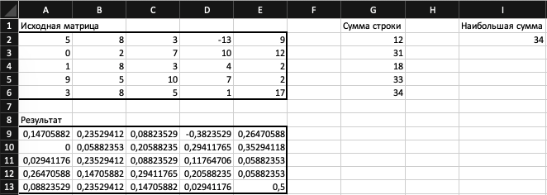

**Задание 3.** Для произвольного квадратного уравнения с действительными некратными корнями определить его корни.

Методические указания:

1. Решение производить посредством команды «Поиск решения».
2. В отдельных ячейках задать начальные условия (значения) решения.

Решение:

1. A1 -> Начальные условия, C1 -> Квадратное уравнение
2. Составим квадратное уравнение с произвольными корнями.
$$x^{2}-9x+14=0⟺ \left[{x=2 \atop x=7}\right.$$

3. C2 -> =A2^2-9*A2+14
4. Скопируем формулу из ячейки C2 в C3
5. A2=10, A3=-10
6. Открываем меню «Данные» -> «Поиск решения»
7. Оптимизируем целевую функцию C2 до значения «0» изменяя ячейку переменной A2.

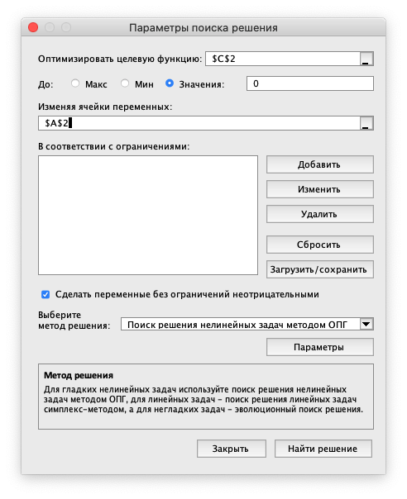

1. В ячейке A2 получаем значение 6,999997, а в ячейке C2 значение -0,000013. Заметим, что значение ячейки A2 с большой точностью равно корню исходного уравнения.
2. Проделаем шаг 7 для целевой функции C3 и ячейки переменной A3.
3. Получим в ячейке A3 значение 2, а в ячейке C3 значение 0. Значение ячейки A3 совпадает со вторым корнем исходного уравнения.

Результат:

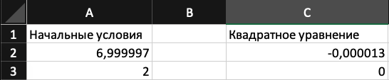

**Задание 4.** Для произвольной системы из 3-х уравнений с тремя неизвестными определить решение.

Методические указания:

1. Решение производить посредством команды «Поиск решения».
2. В отдельных ячейках задать начальные условия (значения решения).
3. Формулы для каждого уравнения поместить в отдельные ячейки.

Решение:

|  |  |  |  |
| --- | --- | --- | --- |
|  | A | B | C |
| 1 | Начальное условие по х | Начальное условие по y | Начальное условие по z |

1. Озаглавим таблицу следующим образом:
2. Составим произвольную СЛАУ:
$$\left\{\begin{aligned}x+y=7 \\ y+z=9 \\ z+x=2\end{aligned}\right.$$

3. В ячейку A3 запишем первое уравнение системы: =A2+B2
4. B3 -> =9-C2, C3 -> =2-C2
5. В ячейки A2:C2 запишем произвольные числа, не являющиеся решением исходной системы, например 10, 20 и 30.
6. Перейдем в меню «Данные» -> «Поиск решения», заполним форму следующим образом и найдем решение.

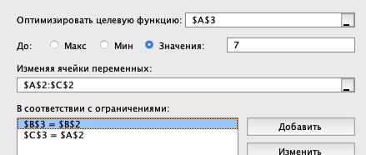

1. В ячейках A2:C2 получим значения 0, 7 и 1,99999 соответственно. Заметим, что данные числа совпадают с решением исходной системы с высокой точностью: (0, 7, 2).

Результат:

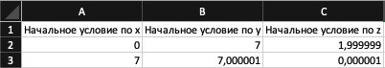

**Выводы:**

1. Научился вычислять функции комплексной переменной.
2. Научился выполнять операции над матрицами и векторами.
3. Научился решать квадратные уравнения
4. Научился решать системы линейных алгебраических уравнений.